**RANCANGAN PENGEMBANGAN MEDIA DAN SUMBER BELAJAR**

**PENGEMBANGAN MEDIA “PAPAN PINTAR” PADA KELAS 5 SEMESTER 2 SDN 12 METRO PUSAT**

**(Tugas Mata Kuliah Pengembangan Media Dan Sumber Belajar SD)**



**Semester / Kelas : IV/ H**

**Kelompok : 09**

**Anggota :**

**Dwi Susanti ( 2113053062)**

**Lutfi Nada Sagita (2153053037)**

**Risa Trividia Utari (2113053144)**

**PROGRAM STUDI PENDIDIKAN GURU SEKOLAH DASAR**

**JURUSAN ILMU PENDIDIKAN**

**FAKULTAS KEGURUAN DAN ILMU PENDIDIKAN**

**UNIVERSITAS LAMPUNG**

**2023**

1. **Latar Belakang Masalah**

Jaring jaring bangun ruang merupakan sebuah materi mengenai pemetaan atau pembelahan yang terjadi pada bangun ruang tertentu sehingga ketika disatukan dapat menjadi sebuah bangun ruang. Bahwa disadari setiap bangun ruang pastinya memiliki bentuk jaring-jaring yang berbeda. Dalam mempelajari bangun ruang pastinya memerlukan kemampuan tiga dimensional yang tinggi, apalagi bagi anak usia SD, pemelajaran yang konkrit yang dapat diindrai sangat perlu diperlukan agar materi pembelajaran bisa dapat masuk kedalam memori jangka panjang mereka. Karena itu, untuk memahami materi jaring-jaring bangun ruang diperlukan pastinya berupa alat bantu atau media yang dapat melibatkan siswa secara langsung yaitu dengan menggunakan permainan berupa papan jaring jaring bangun datar, yaitu dengan menggunakan alat bantu utama berupa papan styrofoam dengan kertas karton. Dengan metode ini mengajak anak-anak untuk dapat memahmi hubungan antara bangun datar dengan bangun ruang. Dengan pengaplikasian media yang digunakan ini akan membantu memberikan tingkat pemahaman siswa terhadap materi jaring jaring bangun ruang, dengan alat peraga ini juga akan melatih siswa untuk dapat terlibat langsung secara aktif dalam pembelajaran, sehingga mereka menjadi lebih kreatif untuk mencoba dan mengembangkan rasa ingin tahu mereka.

1. **Rancangan Pembuatan Media/Sumber Belajar**
2. **Kajian Teori**

Pembelajaran matematika merupakan unsur yang sangat penting dalam pembelajaran dijenjang pendidikan dasar. Pembelajaran matematika hendaknya menggunakan bantuan media atau bahan ajar yang dapat menunjang siswa dalam memahami materi yang diajarkan. Pembelajaran matematikayang abstrak, siswa memerlukan alat bantu berupa media, bahan ajar dan alat peraga yang dapat memperjelas apa yang akan disampaikan oleh guru sehingga lebih cepat dipahami dan dimengerti oleh siswa. Salah satu sub bab materi pembelajaran matematika kelas 5 semester 2 ini, terdapat materi jaring-jaring bangun ruang.

* Pengertian Bangun Ruang

Bangun ruang adalah bagian ruang yang dibatasi oleh himpunan titik-titik yang terdapat pada seluruh permukaan bangun tersebut. Bangun ruang berbentuk 3 dimensi dan memiliki volume atau isi di dalamnya. Bangun ruang terdiri atas beberapa bagian sebagai berikut.

1. Rusuk, merupakan sebuah ruang garis tempat pertemuan 2 sisi dari bangun datar. Ketika kamu tengah menggambar sebuah bangun ruang, garis-garis yang kamu gambar adalah rusuknya.
2. Titik sudut, merupakan titik hasil pertemuan antara 2 rusuk atau lebih pada sebuah bangun datar. Dalam soal matematika, titik sudut biasanya diberi nama A, B, C, dan seterusnya.
3. Bidang sisi, bidang sisi merupakan sebuah sisi atau bidang pada bangun ruang yang membatasi wilayah antara ruang yang satu dengan ruang yang lainnya.
4. Diagonal sisi, merupakan garis diagonal dari sisi pada bangun ruang tersebut.
5. Diagonal ruang, merupakan garis diagonal dari sebuah bidang diagonal.
6. Bidang diagonal, merupakan bidang datar yang dibentuk dari diagonal sisi rusuk.

* Jaring – Jaring Bangun Ruang

Dari banyaknya bentuk jaring – jaring bangun ruang, disini kelompok kami akan membahas 3 jenis yaitu balok, kubus, limas persegi 4.

1. Jaring – Jaring Kubus

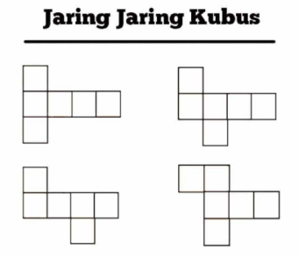Kubus adalah bangun ruang tiga dimensi yang memiliki 12 rusuk dan 6 sisi dengan bentuk persegi atau bujur sangkar. Jaring jaring kubus terdiri dari sisi, titik sudut, rusuk, diagonal bidang, diagonal ruang dan bidang diagonal.

1. Jaring – Jaring Balok

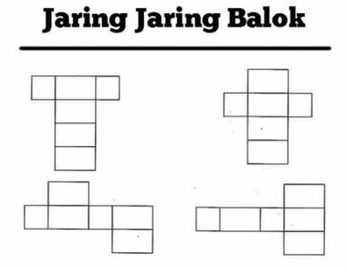Balok adalah bangun tiga dimensi yang memiliki 12 rusuk dan 6 sisi yang terdiri dari 3 pasang sisi berbentuk segi empat. Jaring jaring balok terdiri dari sisi, rusuk, titik sudut, diagonal bidang, diagonal ruang dan bidang diagonal.

1. 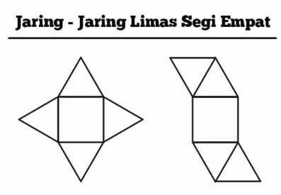Jaring – Jaring Limas Persegi Empat

Limas segi empat adalah bangun ruang yang termasuk yang ke dalam limas dengan sisi alas berbentuk segi empat dan sisi selimut berbentuk segitiga.

Contoh jaring-jaring limas segi empat terbentuk dari bangun datar segitiga dan segi empat. Dari kedua bangun datar tersebut yang akan membentuk sebuah limas segi empat.

1. **Alat Dan Bahan**

Alat :

1. Penggaris
2. Pulpen/Pensil
3. Gunting

Bahan :

1. Kertas Karton Secukupnya
2. Styrofoam
3. Lem Kertas
4. Benang
5. **Langkah – Langkah Pembuatan**
6. Siapkan alat dan bahan
7. Tempel salah satu bagian kedua sisi dari dua steroform agar menyatu
8. Buat bentuk sketsa jaring-jaring bangun ruang seperti kubus,balok dan Limas persegi 4 dengan menggunakan karton masing-masing 2 sketsa
9. Beri lubang kecil pada sketsa 1 dibagian ujung sketsa agar bisa diberi benang dan bisa ditarik sehingga nantinya bisa membentuk bangun ruang yang diinginkan
10. Setelah itu bentuklah sketsa 2 menjadi bentuk bangun ruang yang utuh
11. Tempel masing-masing sketsa jaring-jaring bangun ruang serta bangun ruang yang telah terbentuk sebelumnya pada steroform
12. Beri keterangan nama pada setiap jenis jaring-jaring bangun ruang